System Architecture Specification

**(TINF11D, SWE I Praxisprojekt 2011/2012)**

|  |  |
| --- | --- |
| **Projekt:** | **MultiCastor 3.0** |
|  |  |
| **Auftraggeber:** | **Rentschler & Stuckert**  **Rotebühlplatz 41**  **DHBW Stuttgart** |
|  |  |
| **Auftragnehmer:** | **TINF11D – Team 4**  **Nick Herrmannsdörfer**  **Stefan Heßler**  **Erwin Stamm**  **Kai Brennenstuhl**  **Patrick Robinson** |

|  |  |  |  |  |
| --- | --- | --- | --- | --- |
| Version | Datum | Autor | | Kommentar |
| 0.1  0.2 | 09.11.2011  12.11.2011 | Erwin Stamm  Patrick Robinson | Dokument angelegt  Systemumgebung, Klassendiagramm | |

Inhaltsverzeichnis

1. Zielbestimmung 4

2. Produkteinsatz 4

2.1. Glossar 4

3. Produktfunktionen 5

3.1. Use Cases 5

3.1.1. LUC10/ Send Multicast 5

3.1.2. LUC20/ Receive Multicast 7

3.1.3. LUC30/ Analyse Multicast 9

3.1.4. LUC40/ Configure Settings 11

3.1.5. LUC41/ Select Multicast Protocol 13

3.1.6. LUC42/ Save / LoadConfiguration File 14

3.1.7. LUC43/ Set / Delete Multicast Group Membership 16

3.1.8. LUC44/ Activate / Deactivate Multicast Group 17

3.1.9. LUC45/ Configure Server Settings 17

4. Anforderungen 19

5. Produktcharakteristiken 21

5.1. Systemumgebung 21

5.1.1. Hardwareumgebung 21

5.1.2. Softwareumgebung 21

5.2. Nicht-funktionale Anforderungen 21

5.2.1. LL10/ Fehlerhandling 21

5.2.2. LL20/ Effiziente Nutzung 21

5.2.3. LL30/ Benutzerfreundlichkeit 21

6. Referenzen 22

**Abbildungsverzeichnis:**

Abbildung 1: Übersicht über Systemumgebung 8

Abbildung 2: Übersicht über Klassendiagramm 10

# Einführung

Das vorliegende Dokument beschreibt die architekturspezifischen Änderungen, von Multicastor Version 2.0 auf 3.0. Im Folgenden wird Multicastor mit MC oder MCaster abgekürzt und bei einer nicht Spezifizierung der Versionsnummer, ist von der Version 3.0 auszugehen. Bei der Darstellung von Binärzahlen wird die LBS(Least Signifikant Bit First) Schreibweise verwendet. Weiterhin verweist die Nutzung der ersten Person-Plural Form, auf die Gruppenmitglieder des MC-Teams.

Der MC baut auf dem Model View Controller Architekturmuster auf. Aufbauend auf der Version 2.0 gibt es weiterhin eine zusätzliche Aufteilung in interfaces, lang(language), data und mmrp. Die einzelnen Komponenten sind in Packages unterteilt mit der jeweiligen Bezeichnung. Zusätzlich zu den vorliegenden Komponenten wird der MC um die Komponente GMRP erweitert, diese wiederum entspricht dem Aufbau der MMRP Komponente.

GUI

Die Änderungen an der GUI sollen so gering wie möglich gehalten werden, um einen Wiedererkennungswert zu gewährleisten. Trotzdem werden Änderungen vorgenommen um Fehlinformationen zu vermeiden und einen genaueren Einblick in die Einzelnen Multicaststeams zu ermöglichen. Weiterhin soll jede Option auch nur an einer Stelle innerhalb der GUI einstellbar sein. Um die GUI übersichtlich zu gestalten und damit die Verwirrung des Benutzers zu vermindern. Bestehende Fehler wie vor allem die Inkompatibilität zu Java 7 sollen behoben werden.

# Referenzen

[1] Verweis auf CRS „TINF11D_CRS_MultiCastor30_Team_4_1v2“: Produkteinsatz

[2] Verweis auf SRS „TIT10AID_SRS_MCastor2v0_Team_4_1v0.pdf“: Use Cases

[3] <http://de.wikipedia.org/wiki/Pcap> (22.10.2012): Pcap

# Produktfunktionen

# Anforderungen

# Produktcharakteristiken

## Systemumgebung

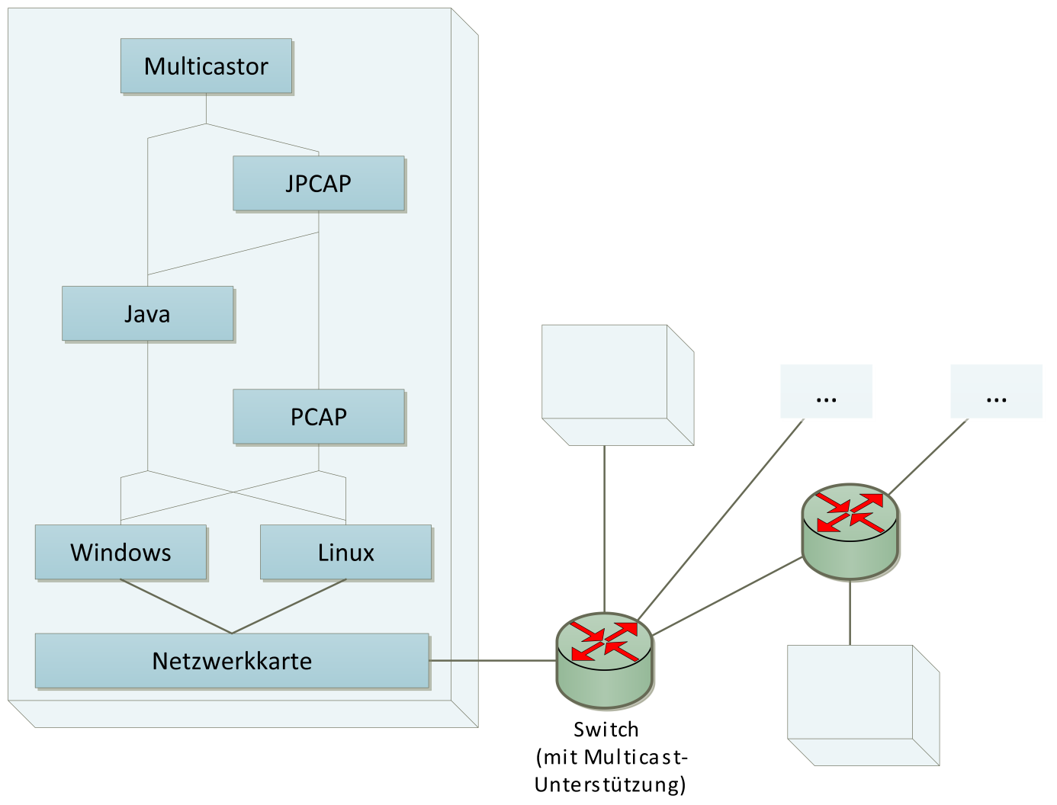

Abbildung : Übersicht über Systemumgebung

### Hardwareumgebung

Zum sinnvollen Testen von Multicast muss ein Netzwerk mit mehreren angeschlossenen Rechnern vorhanden sein. Auf Rechnerseite werden dabei alle halbwegs modernen Ethernetkarten unterstützt.

Um Multicast auf Layer 2 (MMRP und GMRP) zu nutzen, muss allerdings ein Switch benutzt werden, der dies explizit unterstützt.

### Softwareumgebung

Multicastor baut auf Java auf. Unterstützt werden dabei Version 6 und neu in Multicastor 3.0 auch Version 7.

Um Multicast auf Layer 2 (MMRP und GMRP) zu nutzen, muss zum einen PCAP und JPCAP, um PCAP in Java verwenden zu können, installiert sein und zum anderen Multicastor als Administrator gestartet werden.

Als Betriebssystem wird dabei entweder Windows 7, XP oder Linux ab Kernelversion 2.6.18 unterstützt.

## Nicht-funktionale Anforderungen

# Anhang

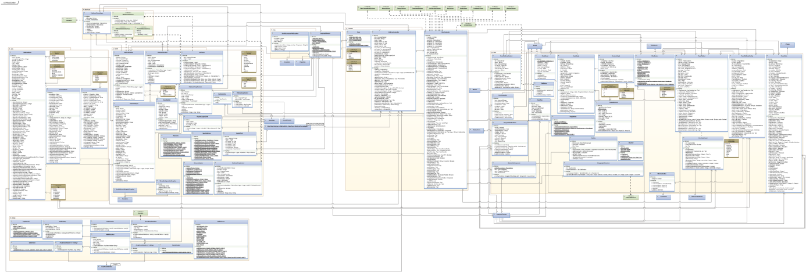

Abbildung : Übersicht über Klassendiagramm